ВАРИАНТЫ ЗАДАНИЙ НАЛЕТНЮЮ УЧЕБНУЮ ПРАКТИКУ для специальности АСУП
ВАРИАНТ 1 | ПОДГОТОВКА ТЕКСТОВЫХ ДОКУМЕНТОВ  Создать документ Microsoft Word. По заданному фрагменту текста: страницы 1-10 из учебника: _Е.Г. ЛАВРУШИНА, Н.Л. СЛУГИНА ТЕОРИЯ СИСТЕМ И СИСТЕМНЫЙ АНАЛИЗ создать электронную книгу: титульная страница, оформление текста в два столбца, создание колонтитулов, таблицы, создание и редактирование формул, подготовка диаграмм. Результат представить в двух видах: документ .doc и документ .pdf
ВАРИАНТ 2 | ЭЛЕКТРОННЫЕ ПРЕЗЕНТАЦИИ  Создать документ презентация Power Point. По заданному фрагменту текста: страницы 1-10 из учебника: _Е.Г. ЛАВРУШИНА, Н.Л. СЛУГИНА ТЕОРИЯ СИСТЕМ И СИСТЕМНЫЙ АНАЛИЗ создать слайд, используя шаблоны оформления, цветовые схемы слайда, вставки и редактирование диаграмм, вставки и форматирование текста, включение рисунков, создание слайд – фильма. Результат представить в двух видах: документ презентация Power Point и документ показ слайдов Power Point с интервалом 10 секунд.
ВАРИАНТ 3 | ИНТЕРПОЛЯЦИЯ
 | По заданным векторам X и Y составить многочлен степени m методом наименьших квадратов (нелинейная регрессия) и полином Лагранжа с помощью документа MathCAD. Подсчитать относительные погрешности указанных аппроксимаций. Построить графики указанных аппроксимаций. Подобрать степень m многочлена, при которой относительные погрешности будут минимальными. Создать слайд-шоу подбора степени m многочлена с интервалом 5 секунд.
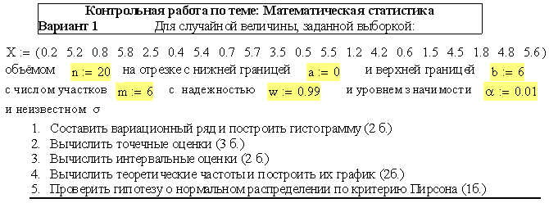  ВАРИАНТ 4 | МАТЕМАТИЧЕСКАЯ СТАТИСТИКА

ВАРИАНТЫ ЗАДАНИЙ НАЛЕТНЮЮ УЧЕБНУЮ ПРАКТИКУ для специальности АСУП
ВАРИАНТ 5 | ПОДГОТОВКА ТЕКСТОВЫХ ДОКУМЕНТОВ  Создать документ Microsoft Word. По заданному фрагменту текста: страницы 28-38 из учебника: _Е.Г. ЛАВРУШИНА, Н.Л. СЛУГИНА ТЕОРИЯ СИСТЕМ И СИСТЕМНЫЙ АНАЛИЗ создать электронную книгу: титульная страница, оформление текста в два столбца, создание колонтитулов, таблицы, создание и редактирование формул, подготовка диаграмм. Результат представить в двух видах: документ .doc и документ .pdf
ВАРИАНТ 6 | ЭЛЕКТРОННЫЕ ПРЕЗЕНТАЦИИ  Создать документ презентация Power Point. По заданному фрагменту текста: страницы 28-38 из учебника: _Е.Г. ЛАВРУШИНА, Н.Л. СЛУГИНА ТЕОРИЯ СИСТЕМ И СИСТЕМНЫЙ АНАЛИЗ создать слайд, используя шаблоны оформления, цветовые схемы слайда, вставки и редактирование диаграмм, вставки и форматирование текста, включение рисунков, создание слайд – фильма. Результат представить в двух видах: документ презентация Power Point и документ показ слайдов Power Point с интервалом 10 секунд.
ВАРИАНТ 7 | ИНТЕРПОЛЯЦИЯ
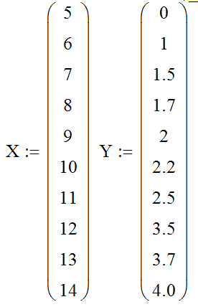 | По заданным векторам X и Y составить многочлен степени m методом наименьших квадратов (нелинейная регрессия) и полином Лагранжа с помощью документа MathCAD. Подсчитать относительные погрешности указанных аппроксимаций. Построить графики указанных аппроксимаций. Подобрать степень m многочлена, при которой относительные погрешности будут минимальными. Создать слайд-шоу подбора степени m многочлена с интервалом 5 секунд.
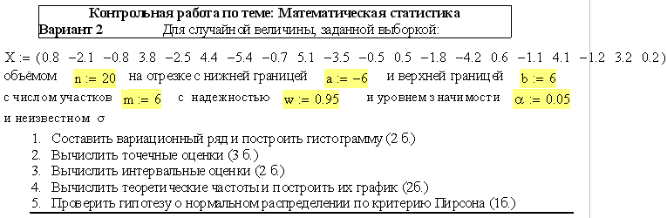  ВАРИАНТ 8 | МАТЕМАТИЧЕСКАЯ СТАТИСТИКА

ВАРИАНТЫ ЗАДАНИЙ НАЛЕТНЮЮ УЧЕБНУЮ ПРАКТИКУ для специальности АСУП
ВАРИАНТ 9 | ПОДГОТОВКА ТЕКСТОВЫХ ДОКУМЕНТОВ  Создать документ Microsoft Word. По заданному фрагменту текста: страницы 39-51 из учебника: _Е.Г. ЛАВРУШИНА, Н.Л. СЛУГИНА ТЕОРИЯ СИСТЕМ И СИСТЕМНЫЙ АНАЛИЗ создать электронную книгу: титульная страница, оформление текста в два столбца, создание колонтитулов, таблицы, создание и редактирование формул, подготовка диаграмм. Результат представить в двух видах: документ .doc и документ .pdf
ВАРИАНТ 10 | ЭЛЕКТРОННЫЕ ПРЕЗЕНТАЦИИ  Создать документ презентация Power Point. По заданному фрагменту текста: страницы 39-51 из учебника: _Е.Г. ЛАВРУШИНА, Н.Л. СЛУГИНА ТЕОРИЯ СИСТЕМ И СИСТЕМНЫЙ АНАЛИЗ создать слайд, используя шаблоны оформления, цветовые схемы слайда, вставки и редактирование диаграмм, вставки и форматирование текста, включение рисунков, создание слайд – фильма. Результат представить в двух видах: документ презентация Power Point и документ показ слайдов Power Point с интервалом 10 секунд.
ВАРИАНТ 11 | ИНТЕРПОЛЯЦИЯ
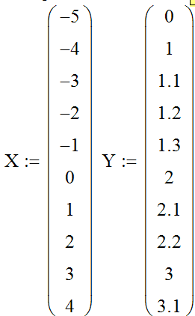 | По заданным векторам X и Y составить многочлен степени m методом наименьших квадратов (нелинейная регрессия) и полином Лагранжа с помощью документа MathCAD. Подсчитать относительные погрешности указанных аппроксимаций. Построить графики указанных аппроксимаций. Подорать степень m многочлена, при которой относительные погрешности будут минимальными. Создать слайд-шоу подбора степени m многочлена с интервалом 5 секунд.
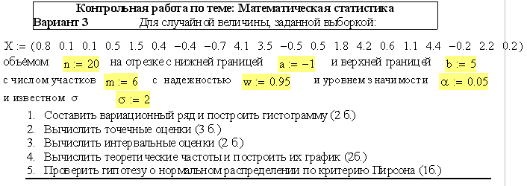  ВАРИАНТ 12 | МАТЕМАТИЧЕСКАЯ СТАТИСТИКА

ВАРИАНТЫ ЗАДАНИЙ НАЛЕТНЮЮ УЧЕБНУЮ ПРАКТИКУ для специальности АСУП
ВАРИАНТ 13 | ПОДГОТОВКА ТЕКСТОВЫХ ДОКУМЕНТОВ  Создать документ Microsoft Word. По заданному фрагменту текста: страницы 52-65 из учебника: _Е.Г. ЛАВРУШИНА, Н.Л. СЛУГИНА ТЕОРИЯ СИСТЕМ И СИСТЕМНЫЙ АНАЛИЗ создать электронную книгу: титульная страница, оформление текста в два столбца, создание колонтитулов, таблицы, создание и редактирование формул, подготовка диаграмм. Результат представить в двух видах: документ .doc и документ .pdf
ВАРИАНТ 14 | ЭЛЕКТРОННЫЕ ПРЕЗЕНТАЦИИ  Создать документ презентация Power Point. По заданному фрагменту текста: страницы 52-65 из учебника: _Е.Г. ЛАВРУШИНА, Н.Л. СЛУГИНА ТЕОРИЯ СИСТЕМ И СИСТЕМНЫЙ АНАЛИЗ создать слайд, используя шаблоны оформления, цветовые схемы слайда, вставки и редактирование диаграмм, вставки и форматирование текста, включение рисунков, создание слайд – фильма. Результат представить в двух видах: документ презентация Power Point и документ показ слайдов Power Point с интервалом 10 секунд.
ВАРИАНТ 15 | ИНТЕРПОЛЯЦИЯ
 | По заданным векторам X и Y составить многочлен степени m методом наименьших квадратов (нелинейная регрессия) и полином Лагранжа с помощью документа MathCAD. Подсчитать относительные погрешности указанных аппроксимаций. Построить графики указанных аппроксимаций. Подобрать степень m многочлена, при которой относительные погрешности будут минимальными. Создать слайд-шоу подбора степени m многочлена с интервалом 5 секунд.
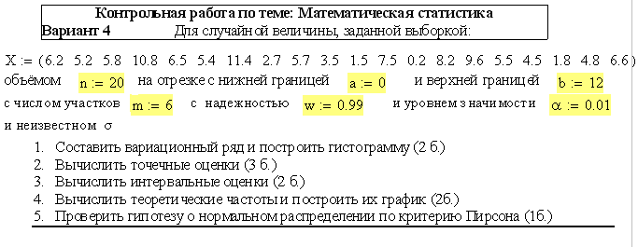  ВАРИАНТ 16 | МАТЕМАТИЧЕСКАЯ СТАТИСТИКА

ВАРИАНТ 17 | ИНТЕРПОЛЯЦИЯ
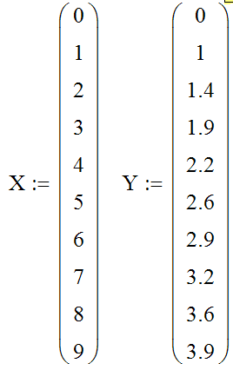 | По заданным векторам X и Y составить многочлен степени m методом наименьших квадратов (нелинейная регрессия) и полином Лагранжа с помощью документа MathCAD. Подсчитать относительные погрешности указанных аппроксимаций. Построить графики указанных аппроксимаций. Подобрать степень m многочлена, при которой относительные погрешности будут минимальными. Создать слайд-шоу подбора степени m многочлена с интервалом 5 секунд.

